INFORME DE PONENCIA PARA PRIMER DEBATE AL PROYECTO DE ACTO LEGISLATIVO No. 084 DE 2021 CÁMARA POR MEDIO DEL CUAL SE REFORMA LA CONSTITUCIÓN POLÍTICA DE COLOMBIA EN LO RELATIVO A LA REMUNERACIÓN DE LOS MIEMBROS DEL CONGRESO DE LA REPÚBLICA

Bogotá D.C., agosto de 2021

Honorable Representante
JULIO CÉSAR TRIANA QUINTERO
Presidente
Comisión Primera Constitucional
Cámara de Representantes
Ciudad.

Asunto: Informe de ponencia para primer debate al Proyecto de Acto Legislativo No. 084 de 2021 Cámara “Por medio del cual se reforma la Constitución Política de Colombia en lo relativo a la remuneración de los miembros del Congreso de la República”.

Respetado señor Presidente:

En cumplimiento del encargo hecho por la Honorable Mesa Directiva de la Comisión Primera de la Cámara de Representantes y de conformidad con lo establecido en el Artículo 156 de la Ley 5ª de 1992, procedo a rendir informe de ponencia para primer debate del Proyecto de Acto Legislativo No. 084 de 2021 Cámara “Por medio del cual se reforma la Constitución Política de Colombia en lo relativo a la remuneración de los miembros del Congreso de la República”.

- Trámite de la iniciativa.

El Proyecto de Acto Legislativo No. 084 de 2021 Cámara fue presentado por los Honorables Representantes, Juan Fernando Espinal Ramírez, Esteban Quintero Cardona, Gabriel Jaime Vallejo, Chujfi, Christian Munir Garcés Aljure, Edwin Gilberto Ballesteros Archila, Rubén Darío Molano Piñeros, Enrique Cabrales Baquero, y por los Honorables Senadores Paola Andrea Holguín Moreno, Alejandro Corrales Escobar, María Fernanda Cabal Molina. Proyecto publicado en la Gaceta 936 de 2021.

Igualmente, el pasado 17 de agosto de 2021, la Mesa Directiva de la Comisión Primera de la Cámara de Representantes designó como ponente único al suscrito.

- Objeto.

El presente Proyecto de Acto Legislativo busca adicionar un parágrafo transitorio al artículo 187 de la Constitución Política de Colombia en el sentido de establecer que por el término de ocho (8) años contados a partir de la vigencia del acto legislativo, la asignación de los miembros del Congreso de la República se reajustará anualmente en el mismo valor en pesos en que se incremente el Salario Mínimo Mensual Legal Vigente por parte del Gobierno Nacional.

- Antecedentes de la iniciativa.

La presenta iniciativa ha sido presentada a consideración del Congreso de la República en cuatro oportunidades desde 2016: (i) PAL 05/16, radicado el 27 de julio de 2016 y archivado el 12 de diciembre de 2016, (ii) PAL 03/17, radicado el 20 de julio de 2017 y archivado el 20 de diciembre de 2017, (iii) PAL 15/18, radicado el 28 de agosto de 2018 y archivado el 17 de diciembre de 2018, (iv) PAL 04/19, radicado el 23 de julio de 2019 y archivado el 17 de diciembre de 2019.

El proyecto de reforma constitucional se alinea con el plan fiscal del Gobierno Nacional, que procurará un ajuste a los gastos de funcionamiento del Estado y otras medidas de austeridad, con la que se pretende financiar los programas sociales y reactivar una economía afectada gravemente por los efectos de la pandemia derivada del COVID-19 y la violencia asociada al denominado paro nacional, iniciado el 28 de abril de 2021. Solo por efectos de esto último, el Ministerio de Hacienda estima que al día las pérdidas económicas equivalen a $484.000 millones, con un acumulado cercano a los 15 billones, que corresponde al 7,9% del PIB del primer trimestre de 2021.

- Necesidad de la iniciativa.

El país requiere con urgencia que en todos sus niveles y poderes se haga una reestructuración que conduzca a un modelo austero en pro de garantizar la buena salud de las finanzas públicas de la Nación. La actual situación económica del país y las proyecciones de corto y mediano plazo, nos obligan de manera inmediata a intervenir con ajustes y recortes.

El gasto de funcionamiento del Estado es uno de sus ítems que ha crecido continua y exponencialmente en los últimos 20 años, pasando de 26 billones de pesos, en 2000, a 211 billones de pesos, lo que equivale a un 700%; con una aceleración en los últimos 10 años.
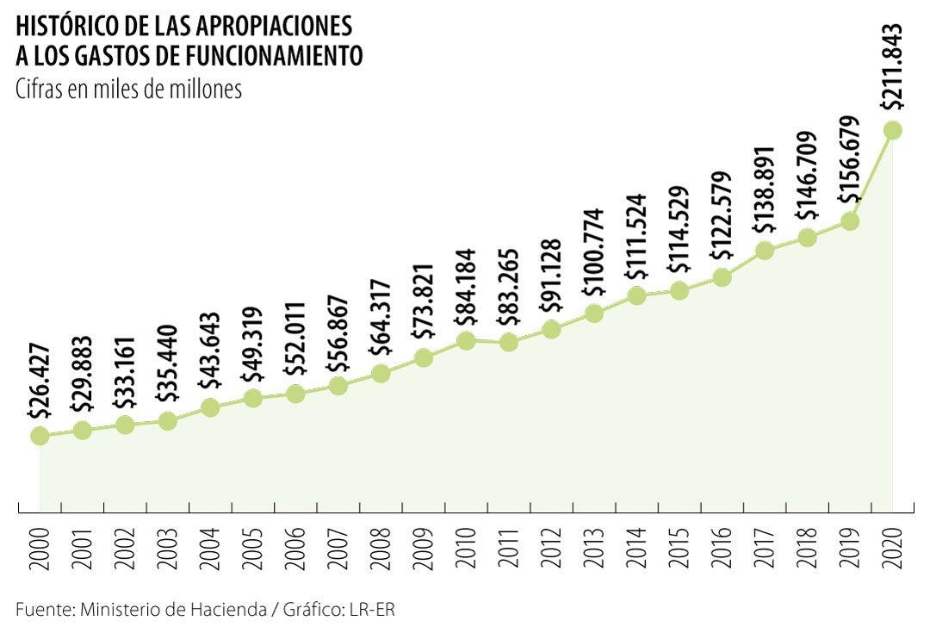
Fuente: La República, extraído de https://www.larepublica.co/economia/el-presupuesto-para-gastos-de-funcionamiento-aumento-700-entre-el-2000-y-2020-3145351

Entre las ramas del poder público, se estima que el rubro de gastos de funcionamiento de la Legislativa corresponde a $0,5 billones, la Ejecutiva a $40 billones y la judicial $4,3 billones.

En 2021, de los $314 billones del Presupuesto General, el gasto público de funcionamiento del Estado es cercano a los $270 billones, lo que supone un importante aumento en relación con el aprobado en el año anterior.

El Congreso de la República y sus integrantes deben dar ejemplo, ejerciendo su poder para contribuir en la medida de lo posible, a la reducción del gasto público y el redireccionamiento de políticas económicas que garanticen un crecimiento sostenible y sustentable.

En cuanto a la situación fiscal actual del país, según información del Ministerio de Hacienda y Crédito Público, en 2020 el déficit fiscal va a ser del 7.8% del PIB, equivalente a 77 billones de pesos, lo que supone necesidades de financiamiento por $94 billones. Valga decir que la pandemia afectó las proyecciones para 2020 y 2021. Esto hace necesario redefinir la política fiscal teniendo en cuenta varias consideraciones:

- revertir incrementos importantes en el endeudamiento
- hacer ajuste primerio, en la diferencia entre ingresos y gastos (en 1.5%PIB), para lo cual se requiere: a) Austeridad en los gastos del Estado, b) lucha contra la elusión y la evasión.

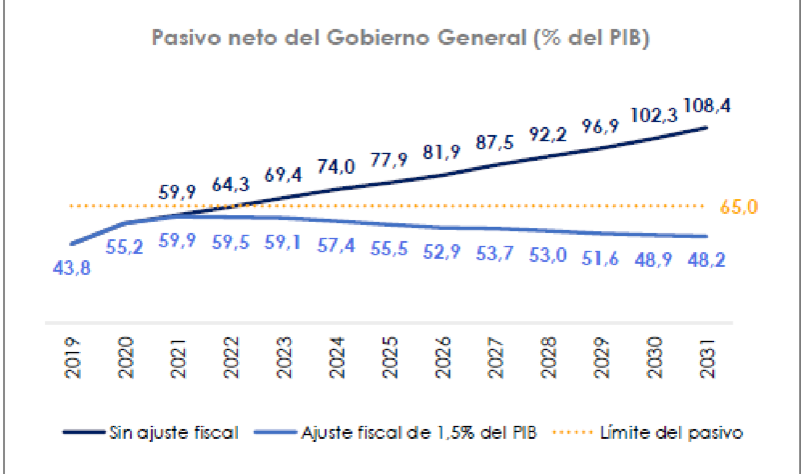
Fuente. Ministerio de Hacienda y Crédito Público

La crisis por el COVID19 forzó a repensar, profundizar y extender la red de protección social. Durante la crisis, el Gobierno Nacional ha expandido las medidas de política social como los programas de transferencia monetarias: “Familias en acción”, “Jóvenes en Acción” “Colombia Mayor”.

Se pretende volver permanente la política de ingreso solidario, que inició con la pandemia.

Finalmente, en el más reciente reporte del DANE, 29 de abril de 2021, sobre la pobreza monetaria en el país, el deterioro de la calidad de vida de los colombianos, incrementada por los efectos asociados a la pandemia y el impacto que ha tenido en la economía del país es preocupante. Según lo informado,
- En 2020 la pobreza monetaria fue 42,5% y la pobreza monetaria extrema fue 15,1% en el total nacional.

- A nivel nacional, en 2020 la pobreza monetaria fue 6,8 puntos porcentuales mayor a la registrada en 2019, cuando fue 35,7%

- Las cabeceras municipales registraron en 2020 una incidencia de la pobreza monetaria de 42,4%. En los centros poblados y rural disperso dicha incidencia fue de 42,9%.

- En 2020 la pobreza monetaria extrema a nivel nacional fue 5,5 puntos porcentuales mayor a la registrada en 2019, cuando fue 9,6%

- Por su parte, la incidencia de la pobreza monetaria extrema en marzo de 2020 en las cabeceras fue 14,2%, y en los centros poblados y rural disperso fue 18,2%.

- Entre 2019 y 2020 3,5 millones de personas entraron a la pobreza monetaria, y 2,8 millones de personas ingresaron a la pobreza monetaria extrema.

- A nivel nacional, un total de 21,0 millones de personas se encontraban en situación de pobreza monetaria en 2020, frente a las 17,5 millones presentadas en 2019. Esto es una diferencia de 3,5 millones de personas que ingresaron a la pobreza monetaria.

- Por ciudades, Manizales A.M. presentó en 2020 una incidencia de pobreza monetaria del 32,4%, siendo esta la más baja entre las 23 ciudades y áreas metropolitanas, seguida de Medellín A.M. con 32,9%. Las mayores incidencias de pobreza monetaria se registraron en Quibdó, con 66,1%, y en Riohacha, con 57,1%

- Así, 7,5 millones de personas se encontraban en 2020 en situación de pobreza monetaria extrema, 2,8 millones más que en 2019 cuando se registraron 4,7 millones de personas en esta situación.

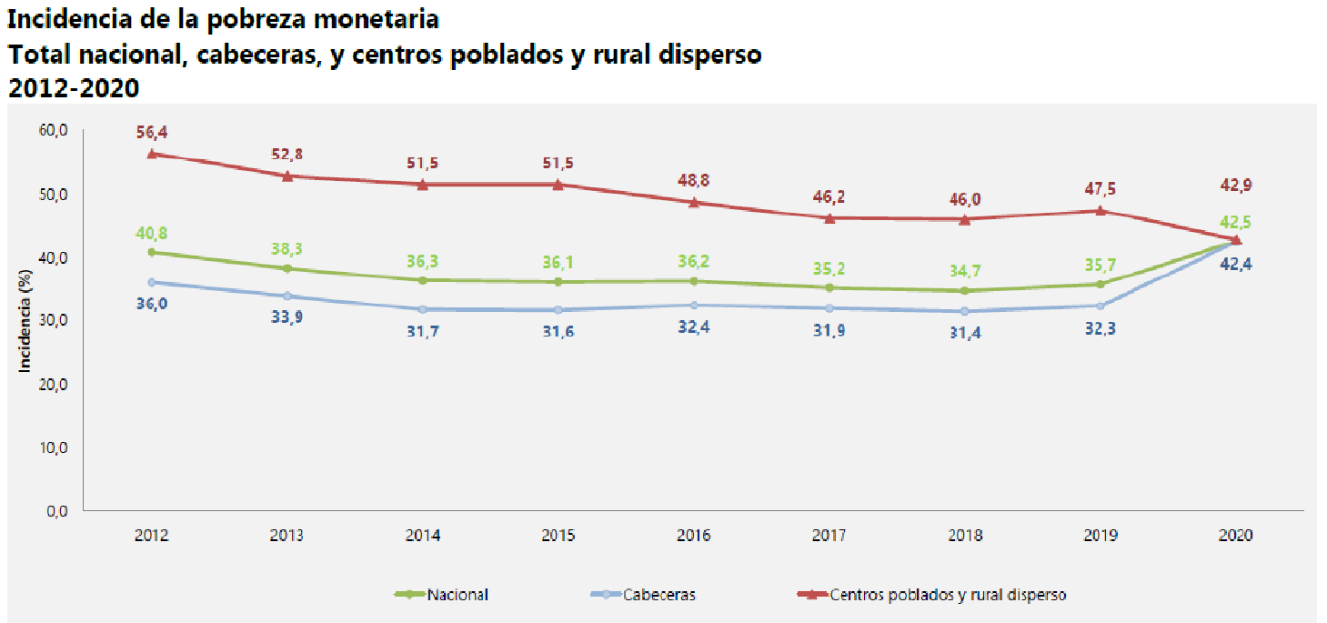

Fuente: DANE, 29 de abril de 2021

Otros datos relevantes que evidencian el deterioro generalizado de la economía a causa de la pandemia, entregados por el DANE, en este mismo informe son los siguientes:

ENCUESTA MENSUAL DEL COMERCIO AL POR MENOR (EMCM)
Agosto 2020
- El total del comercio minorista se redujo en un -17,1%
- Las mercancías que presentó mayor contracción:
- Calzado, artículos de cuero y sucedáneos del cuero: -54,1%
- Prendas de vestir y textiles: -45,7%
- Otros vehículos automotores y motocicletas: -40,5%
- Vehículos automotores y motocicletas de uso principal en hogares: -33,4%
- Libros, papelería, periódicos, revistas, útiles escolares: -34,7%
- Las mercancías cuyo comercio creció:
- Equipo de informática y telecomunicaciones: 35.2%
- Productos para el aseo del hogar: 17.8%
- Equipos y aparatos de sonido y video: 3.7%
- Electrodomésticos y muebles para el hogar: 0,3%

EXPORTACIONES DE COLOMBIA (ENE21)
- En TOTAL se redujo en un -24,1%
- Combustibles y productos de industrias extractivas: -42,2%
- Agropecuarios, alimentos y bebidas: -2,5%
- Manufacturas: -0,7%
- Otros sectores: 67,6%

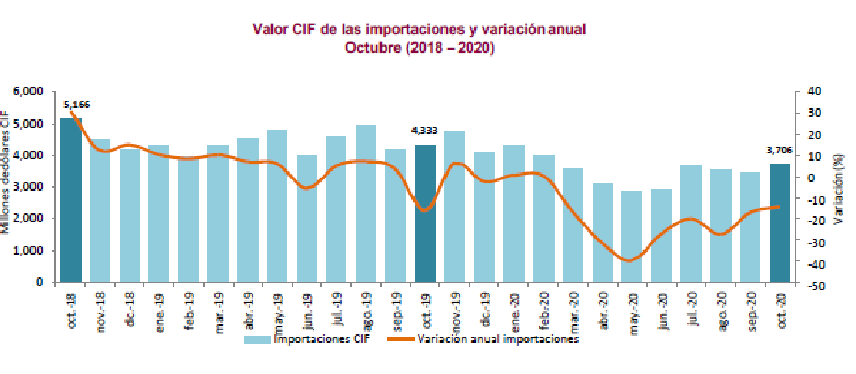 Fuente: DANE, 29 de abril de 2021

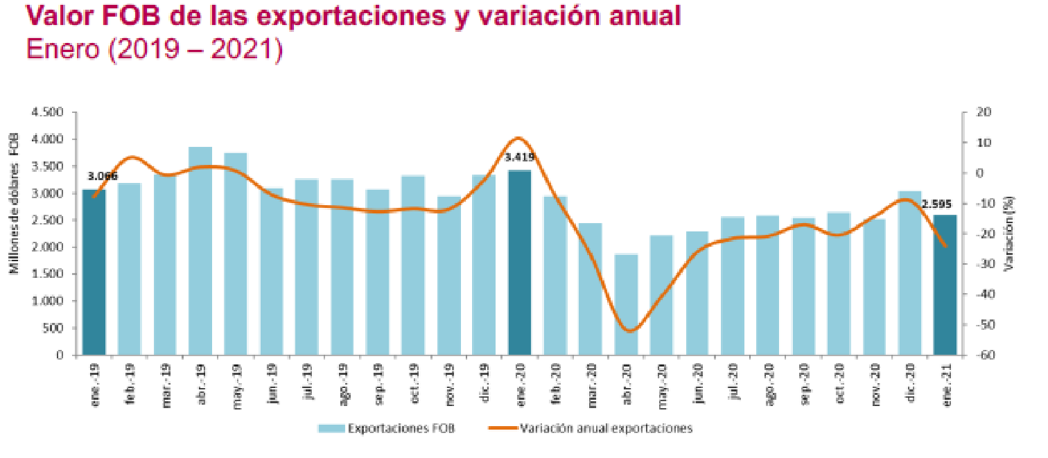
Fuente: DANE, 29 de abril de 2021

PIB 2020: -6,8%
- Contribución negativa de las principales actividades a la variación anual (-5,8 percapita):
- Comercio, reparación, transporte, alojamiento y servicios de comida
- Construcción
- Explotación de minas y canteras

- Las únicas actividades económicas que crecieron en 2020:
- Agricultura, pesca, caza, silvicultura, ganadería: 2,8%
- Actividades financieras y de seguros: 2,1%
- Actividades inmobiliarias: 1,9%
- Administración pública y defensa, educación y educación: 1%

- Actividades económicas con mayor decrecimiento:
- Construcción: -27,7%
- Explotación de minas y canteras: -15,7%
- Comercio al por mayor y al detal, transporte, alojamiento y servicios de comida: -15,1%
- Industrias manufactureras: -7,7%
- Actividades científicas, profesionales y técnicas: -4,1%
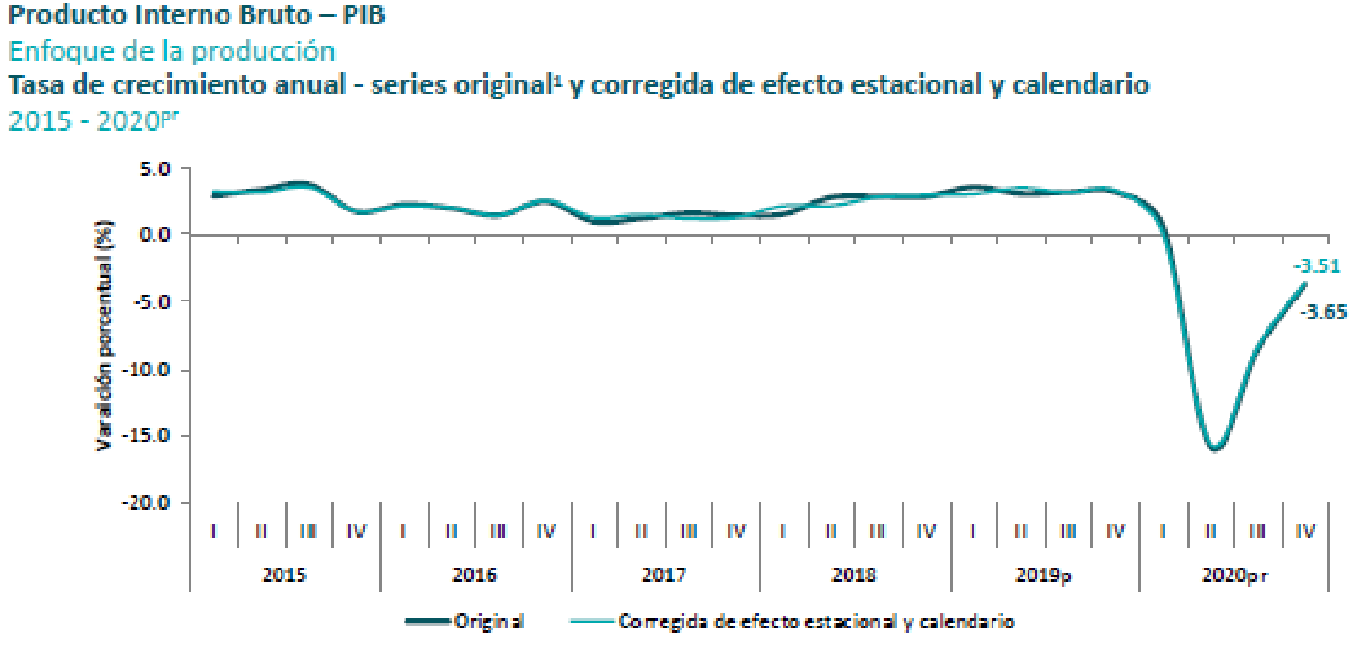
Fuente: DANE, 29 de abril de 2021

- PIB 2020: 237.667M€ (Puesto 43 de 196 países)
Se redujo en -51.190 M€, respecto del reportado en 2019
- PIB PP 20202: 4.718 €. (Puesto 101 de 196 países)
En 2019: 5.739€. Para evidenciar la gravedad de la caída del PIB, en 2010 el PIB era de 4.749 €

- Antecedentes en materia de austeridad en el gasto en Gobiernos anteriores.

No obstante que no existen antecedentes con relación a modificaciones relacionadas con el incremento o ajuste de los salarios de los Congresistas, es importante referir la propuesta de referendo del año 2003 que contenía la congelación por dos (2) años de los gastos de funcionamiento de las entidades descentralizadas, autónomas, de naturaleza especial o única que administraran recursos públicos. De igual manera, la propuesta contenía la congelación de los salarios y las pensiones superiores a dos (2) Salarios Mínimos Mensuales Legales Vigentes.

Estas propuestas a pesar de la masiva votación, no lograron el umbral, pero significaron un primer esfuerzo en dirección a la búsqueda de equidad y de austeridad en el gasto, en beneficio de la sostenibilidad financiera del aparato estatal y de responsabilidad en el manejo de los recursos públicos.

- Forma de Cálculo no es cíclica y debe reajustarse.

La redacción del artículo 187 de la Constitución Política, tuvo buenas intenciones al momento de su aprobación, pero es el momento de que el Congreso la revise con el fin de que su estructura guarde relación directa con las circunstancias económicas y sociales de nuestro país.

La actual coyuntura económica interna y externa, obliga a tomar medidas de choque para parar la tormenta económica que se avecina.

- Estado de la economía, su deterioro y las preocupantes cifras sobre el crecimiento en los próximos años.

El estado actual de la economía nacional evidencia un retroceso en la tendencia creciente que traíamos del periodo 2002 a 2010, y obliga al Honorable Congreso a tomar medidas que contribuyan al control en el gasto público y a dar ejemplo de austeridad y lucha por una mayor equidad.

1. Producto Interno Bruto

Desde el 2000 hasta el 2020 se ha venido presentando un decrecimiento constante en el PIB del país, hasta mostrar porcentajes negativos sumamente preocupantes, incluso peores que los registrados en 1999.

Fuente: Elaboración de los autores del proyecto.

- Temporalidad de la propuesta.

El presente proyecto de Acto Legislativo establece un límite temporal necesario, fundamentado en la situación actual del país desde el punto de vista económico y social. Se propone un incremento atado al incremento en pesos del Salario Mínimo Legal Mensual Vigente por espacio de ocho (8) años, tiempo en el cual se espera que la economía responda positivamente a los cambios y estrategias que implemente el Gobierno Nacional.

- Cómo se han comportado los incrementos de los salarios de los Congresistas en los últimos años.

En el cuadro a continuación, se muestra el crecimiento anual del salario de los Congresistas desde 2004 hasta el año 2020, donde pasó en valores nominales de $15.809.882 a $34.417.000 (En 2019, el salario fue del $32.741.000), lo que supone 39 veces el salario mínimo legal mensual vigente actual. El crecimiento salarial además del soporte Constitucional, estaba legitimado por la senda de crecimiento en la confianza de las instituciones y por los indicadores económicos. Las actuales circunstancias de la economía mundial y nacional, además del incremento desmesurado en el gasto público en rubros que no impactan positivamente a la economía, obligan a un esfuerzo de todos los sectores y por eso, como ejemplo de compromiso con el desarrollo de la nación, la equidad y el valor del servicio público, se propone por un periodo de 8 años un incremento salarial igual al crecimiento en pesos del SMLMV.

Incremento y variación histórica salarios Congresistas
2004 – 2020

AÑO | SMLMV ($) | AUMENTO EN PESOS | SALARIO CONGRESISTAS (SC) ($) | AUMENTO EN PESOS | RELACIÓN  SMLMV/CG (#de SMLMV)
2004 | 358.000 | - | 15.809.882 | - | 44.16
2005 | 381.500 | 23.500 | 16.711.046 | 901.164 | 43.8
2006 | 408.000 | 26.500 | 17.613.442 | 902.396 | 43.17
2007 | 433.700 | 25.700 | 18.494.114 | 880.672 | 42.64
2008 | 461.500 | 27.800 | 19.546.429 | 1.052.315 | 42.35
2009 | 496.900 | 35.400 | 21.045.640 | 1.499.211 | 42.35
2010 | 515.000 | 18.100 | 21.466.553 | 420.913 | 41.68
2011 | 535.600 | 20.600 | 22.147.043 | 680.490 | 41.34
2012 | 566.700 | 31.100 | 23.254.395 | 1.107.352 | 41.03
2013 | 589.500 | 22.800 | 24.054.347 | 799.952 | 40.8
2014 | 616.000 | 26.500 | 24.761.544 | 707.197 | 40.19
2015 | 644.350 | 28.350 | 25.915.435 | 1.153.891 | 40.21
2016 | 689.455 | 45.105 | 27.929.064 | 2.013.629 | 40.5
2017 | 737.717 | 48.262 | 29.814.275 | 1.885.211 | 40.41
2018 | 781.242 | 43.525 | 31.331.821 | 1.517.546 | 40.1
2019 | 828.116 | 46.874 | 32.741.000 | 1.409.179 | 39.53
2020 | 877.803 | 49.687 | 34.417.000 | 1.676.000 | 39.20
Fuente. UTL HS. Paola Holguín con base en información DANE y MinHacienda

Fuente. UTL HS. Paola Holguín con base en información DANE y Min Hacienda

- Conflicto de intereses.

Dando alcance a lo establecido en el artículo 3 de la Ley 2003 de 2019, “Por la cual se modifica parcialmente la Ley 5 de 1992”, se hacen las siguientes consideraciones a fin de describir las circunstancias o eventos que podrían generar conflicto de interés en la discusión y votación de la presente iniciativa legislativa, de conformidad con el artículo 286 de la Ley 5 de 1992, modificado por el artículo 1 de la Ley 2003 de 2019, a cuyo tenor reza:

“Artículo 286. Régimen de conflicto de interés de los congresistas. Todos los congresistas deberán declarar los conflictos De intereses que pudieran surgir en ejercicio de sus funciones.

Se entiende como conflicto de interés una situación donde la discusión o votación de un proyecto de ley o acto legislativo o artículo, pueda resultar en un beneficio particular, actual y directo a favor del congresista.

- Beneficio particular: aquel que otorga un privilegio o genera ganancias o crea indemnizaciones económicas o elimina obligaciones a favor del congresista de las que no gozan el resto de los ciudadanos. Modifique normas que afecten investigaciones penales, disciplinarias, fiscales o administrativas a las que se encuentre formalmente vinculado.

- Beneficio actual: aquel que efectivamente se configura en las circunstancias presentes y existentes al momento en el que el congresista participa de la decisión.

- Beneficio directo: aquel que se produzca de forma específica respecto del congresista, de su cónyuge, compañero o compañera permanente, o parientes dentro del segundo grado de consanguinidad, segundo de afinidad o primero civil.

(…)”

Sobre este asunto la Sala Plena Contenciosa Administrativa del Honorable Consejo de Estado en su sentencia 02830 del 16 de julio de 2019, M.P. Carlos Enrique Moreno Rubio, señaló que:

“No cualquier interés configura la causal de desinvestidura en comento, pues se sabe que sólo lo será aquél del que se pueda predicar que es directo, esto es, que per se el alegado beneficio, provecho o utilidad encuentre su fuente en el asunto que fue conocido por el legislador; particular, que el mismo sea específico o personal, bien para el congresista o quienes se encuentren relacionados con él; y actual o inmediato, que concurra para el momento en que ocurrió la participación o votación del congresista, lo que excluye sucesos contingentes, futuros o imprevisibles. También se tiene noticia que el interés puede ser de cualquier naturaleza, esto es, económico o moral, sin distinción alguna”.

Se estima que la discusión y aprobación del presente Proyecto de Ley no se suscitaría un conflicto de intereses en la medida en que, de acuerdo con el pliego de modificaciones que adelante se propondrá, no existiría un interés actual en los congresistas.

Con todo, es menester precisar que la descripción de los posibles conflictos de interés que se puedan presentar frente al trámite o votación del presente Proyecto de Ley, conforme a lo dispuesto en el artículo 291 de la Ley 5 de 1992 modificado por la Ley 2003 de 2019, no exime al Congresista de identificar causales adicionales en las que pueda estar inmerso.

- Propuesta de Reforma Constitucional.

La situación que vive actualmente la economía colombiana, derivada de la incapacidad para afrontar los fenómenos económicos regionales y globales, y el excesivo incremento en el gasto público relacionado con el funcionamiento del aparato estatal, justifican proponer al Congreso de la República un ajuste por un periodo de 8 años, al incremento anual de los salarios de los Senadores y Representantes, consagrado en el artículo 187 de la Constitución Política de Colombia.

La Reforma Constitucional propuesta se fundamenta en tres principios claves: 1) Equidad; 2) Austeridad en el Gasto y, 3) Ejemplo y Civismo en el Poder Legislativo.

Los anteriores principios son, no solo los generadores de la propuesta de modificación constitucional, sino la base del ajuste serio y coherente con la situación económica actual que vive nuestro país.

Así, los autores del presente Proyecto de Acto Legislativo estimamos que con la incorporación de esta propuesta en la Carta Política, que se pone a consideración del Honorable Congreso de la República, se logrará avanzar con el ejemplo en la apuesta por un Estado austero, que limite el gasto público burocrático y que demuestre que el servicio público tiene carácter cívico y no de privilegios económicos, además es una forma real de aportar a la Nación en momentos de dificultades económicas y sociales.

- Pliego de modificaciones.
TEXTO DEL PROYECTO DE LEY | TEXTO PROPUESTO PARA I DEBATE EN CÁMARA
Por medio del cual se reforma la Constitución Política de Colombia en lo relativo a la remuneración de los miembros del Congreso de la República | Sin modificaciones.
ARTÍCULO 1. Adiciónese un Parágrafo transitorio al Artículo 187 de la Constitución Política el cual quedará así:  ARTÍCULO 187. La asignación de los miembros del Congreso se reajustará cada año en proporción igual al promedio ponderado de los cambios ocurridos en la remuneración de los servidores de la administración central, según certificación que para el efecto expida el Contralor General de la República.  PARÁGRAFO TRANSITORIO. A partir de la entrada en vigencia del presente acto legislativo y por el término de ocho (8) años, la asignación de los miembros del Congreso de la República se reajustará anualmente en el mismo valor en pesos en que se incremente el Salario Mínimo Mensual Legal Vigente por parte del Gobierno Nacional. | Sin modificaciones
ARTÍCULO 2. El presente Acto Legislativo rige a partir de su promulgación. | ARTÍCULO 2. El presente Acto Legislativo rige a partir del su promulgación. 20 de julio de 2022.

PROPOSICIÓN

En virtud de las consideraciones anteriormente expuestas, solicito a los Honorables miembros de la Comisión Primera Constitucional de la Cámara de Representantes dar primer debate en primera vuelta al Proyecto de Acto Legislativo 084 de 2021 Cámara “Por medio del cual se reforma la Constitución Política de Colombia en lo relativo a la remuneración de los miembros del Congreso de la República”, en los términos del pliego de modificaciones propuesto.

_____________________________
GABRIEL JAIME VALLEJO CHUJFI
Ponente Único

TEXTO PROPUESTO PARA PRIMER DEBATE AL PROYECTO DE ACTO LEGISLATIVO No. 084 DE 2021 CÁMARA “POR MEDIO DEL CUAL SE REFORMA LA CONSTITUCIÓN POLÍTICA DE COLOMBIA EN LO RELATIVO A LA REMUNERACIÓN DE LOS MIEMBROS DEL CONGRESO DE LA REPÚBLICA”

EL CONGRESO DE COLOMBIA

DECRETA:

ARTÍCULO 1. Adiciónese un Parágrafo transitorio al Artículo 187 de la Constitución Política el cual quedará así:

ARTÍCULO 187. La asignación de los miembros del Congreso se reajustará cada año en proporción igual al promedio ponderado de los cambios ocurridos en la remuneración de los servidores de la administración central, según certificación que para el efecto expida el Contralor General de la República.

PARÁGRAFO TRANSITORIO. A partir de la entrada en vigencia del presente acto legislativo y por el término de ocho (8) años, la asignación de los miembros del Congreso de la República se reajustará anualmente en el mismo valor en pesos en que se incremente el Salario Mínimo Mensual Legal Vigente por parte del Gobierno Nacional.

ARTÍCULO 2. El presente Acto Legislativo rige a partir del 20 de julio de 2022.

De los Congresistas,

_____________________________
GABRIEL JAIME VALLEJO CHUJFI
Ponente Único

https://www.elnuevosiglo.com.co/articulos/04-16-2021-llego-la-hora-de-un-recorte-sustancial-al-tamano-del-estado
La LÍNEA DE POBREZA MONETARIA EXTREMA per cápita nacional en 2020 fue $145.004; en el caso de un hogar de cuatro personas fue $580.016 La LÍNEA DE POBREZA MONETARIA per cápita nacional 2020 fue $331.688; en el caso de un hogar de cuatro personas fue $1.326.752

